第一单元 人口与地理环境
第一节 人口增长与人口问题
［纲要预览］
世界人口增长
的历史轨迹
古代： 增长
近代： 增长
现代： 增长
人口问题：人口出生率高， ____________, _________
人口政策：________________
发展中国家
发达国家
人口问题：_________, _________
人口政策：___________________
人口增长与人口问题
人口增长阶段及模式转变
人口增
长阶段
人口增
长模式
不同国家的
人口问题
原始型
传统型
现代型
第一阶段
第二阶段
第三阶段
第四阶段

［探究活动1］读课本人口增长模式图，结合课文内容归纳、总结并完成人口增长阶段比较表。
人口增长阶段 | 原始 阶段 | 增长阶段 | 增长 阶段 | 低速增长阶段
出生率
死亡率
自然增长率
人口增长模式
变化主要原因
目前主要分布国家和地区

［探究活动2］阅读课文，将发达国家和发展中国家面临的人口问题及其影响、措施填写在下面框图中。
问题与影响：

发达国家
发展中国家
人口问题
措施：

问题与影响：

措施：

[学习效果测评]
双基巩固
一、选择题（第1－7题为单项选择题，第8－10题为双项选择题。将正确答案的字母代号填写在题后的括号内）
1.世界人口增长明显加快的时期是（ ）
A．农业文明时期 B．产业革命后
C．第二次大战后 D．新技术革命后
2.与现代“人口爆炸”不相关的是（ ）
A．气候改善 B．科技进步，生活水平提高
C．医疗卫生条件大大改善 D．国际大环境相对稳定
3.“人口出生率开始下降，死亡率继续下降并达到低水平”的人口增长阶段是（ ）
A．原始低增长阶段 B．加速增长阶段
C．增长减缓阶段 D．低速增长阶段
4.我国三国时期人口急剧下降的主要原因是（ ）
A．战争不断 B．各国国土兼并加剧，赋税繁重
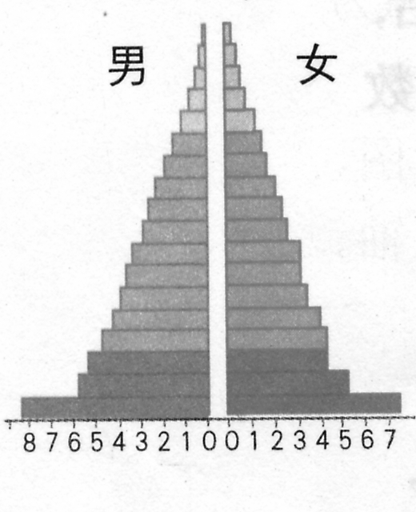
C．自然灾害频繁 D．人们的生育观念转变
图1-1-2
读人口年龄结构图（图1-1-2），完成5-6题。
5.该图人口年龄结构属于（ ）
A．原始低增长阶段 B．加速增长阶段
C．增长减缓阶段 D．低速增长阶段
6.该图出现的人口年龄结构问题为（ ）
A．青少年人口比重过大 B．青壮年人口比重过大
C．老年人口比重过大 D．青少年人口比重过低
7.人口自然增长率最高的大洲为
A．亚洲 B．非洲 C．拉美 D．大洋洲
8（双）属于“传统型”人口增长模式的人口增长阶段有（ ）
A．原始低增长阶段 B．加速增长阶段
C．增长减缓阶段 D．低速增长阶段
9（双）处于低速增长阶段的国家有（ ）
A．中国 B．印度 C．法国 D．德国
10（双）发达国家针对面临的人口问题采取的对策有（ ）
A．计划生育 B．鼓励生育
C．接纳移民 D．鼓励移民
11、读人口增长模式示意图（图1-1-3），回答下列问题：
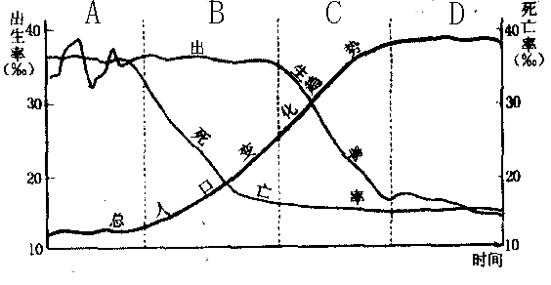
图1-1-3

（1）人口增长模式反映了不同国家和地区人口 、 和 随
变化而变化的规律。
（2）在图中增绘一条曲线，表示人口自然增长率。
（3）图中处于增长减缓阶段的是（填字母） 目前主要分布在 国家。
（4）图中属于人口增长模式现代型的是（填字母） ，属于这种模式的国家主要分布在 洲。
图1-1-4
（5）不同国家和地区，其人口增长处于不同的阶段，体现了人口增长由
向 转变的过程。

12、读A、B两国的“人口金字塔图”（图1-1-4），回答下列问题：
（1）儿童占有较高的人口百分比的是________国；如该国人口继续保持这样的增长速度，20年后，该国面临的资源、环境及社会等 问题主要有______ 、 _______ 、 _ 。
（2）B国人口增长模式属于_______型，若干年后该国面临的主要问题有______ ___
___。
（3）人口增长模式转变的根本原因是________________ ______。
高考之窗
13、（2005年上海卷）阅读人口统计图表（图1-1-5），计算并回答问题。
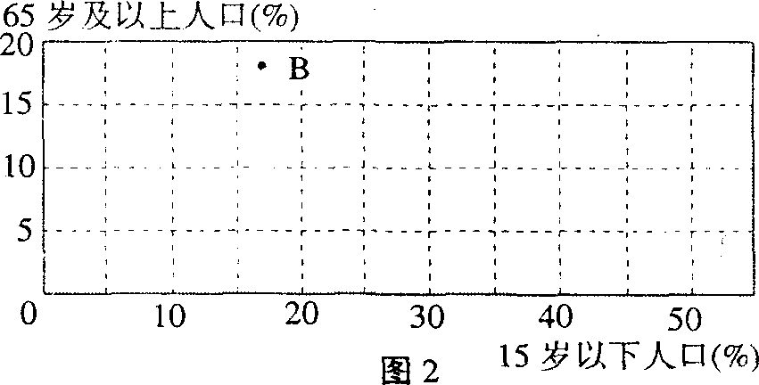
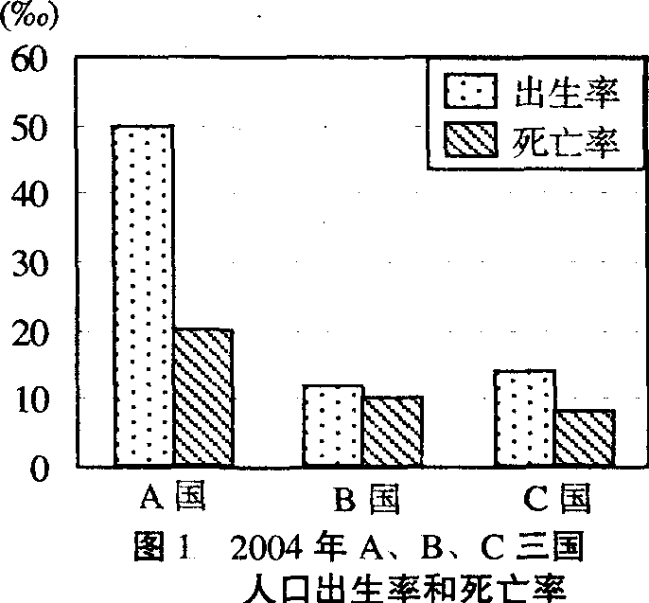

图1-1-5

（1）A国人口自然增长率约为＿＿＿＿‰；在A、B、C三国中，人口自然增长率最高的是 国，与我国人口自然增长率(2004年约6‰)相似的是＿＿＿＿国。
（2）与A国人口自然增长率类似的国家主要分布于＿＿＿＿(单项选择)
A．非洲 B．亚洲 C．欧洲D．北美洲
（3）根据表格1－1－2提供的数据，在图2中标出A点，以表示A国15岁以下、65岁及以上人口年龄构成。
年龄  国家 | 15岁以下 | 15岁到64岁 | 65岁及以上
A国 | 50 | 45 | 5
B国 | 17 | 65 | 18
2004年A、B两国人口年龄构成(％)
（4）分析图1和图2可以看出，A国人口问题主要是＿＿＿＿和＿＿＿＿等。

拓展知识链接
影响人口增长的因素
人口增长是在自然规律与社会规律共同作用下进行的，特别是受社会经济发展水平制约更明显。人具有两重性，既是自然的人，又是社会的人。作为自然的人，其发展同动物一样受自然环境影响，服从生物学规律作为社会的人，它的发展又受到社会经济发展，特别是生产力发展水平的制约。这是因为：①社会产品是劳动者与生产资料相结合的产物，但是，劳动者能否与生产资料结合，它们以何种形式结合，这是由生产方式的特点、特别是社会生产力发展水平决定的；②人类是以生活资料消费为前提条件的，能够养育多少人口的生活资料的总量，是由生产力发展水平所决定的；③人类繁衍子孙后代，要通过一定的婚姻、家庭形式来实现的，但是婚姻家庭状况和结构形式是由一定的社会制度决定的；④建立在一定经济基础之上的各种上层建筑，诸如社会风俗习惯、伦理道德、宗教、人口政策以及疾病、战争等都对人口发展过程有重大影响。

